Contenido: 03 Favoritos, historial y opciones

FAVORITOS.
Por esta opción podemos tener seleccionadas las paginas que más habitualmente visitamos. También podemos utilizar carpetas para almacenarlas de la misma manera que hacemos con el resto de los archivos
Pinchar aquí para acceder a favoritos y aparecerá el cuadro de abajo

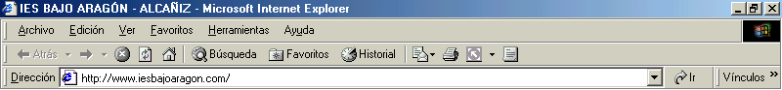
Lista de paginas seleccionadas por ti para tenerlas de fácil acceso
Una vez que tenemos una pagina de nuestro interés, pinchamos en este punto y pasa directamente a la lista de favoritos

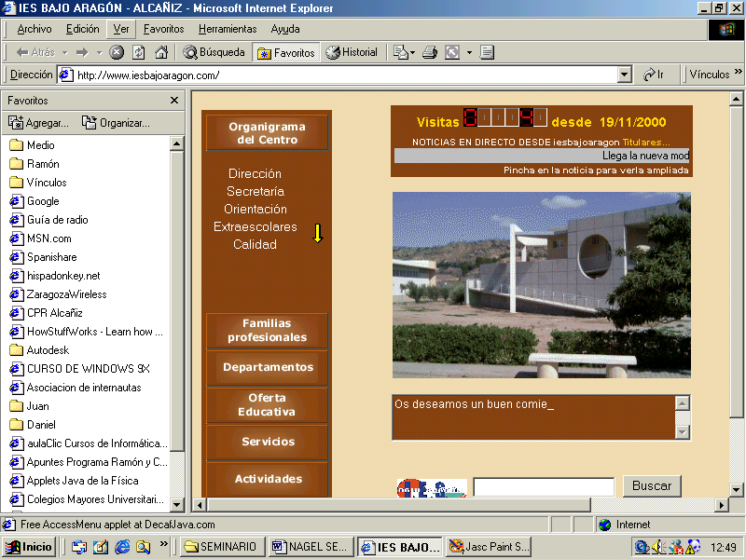
Pinchando en una de ellas se va a la pagina correspondiente

HISTORIAL

Por este procedimiento podemos ir a las paginas que hemos visitado de forma cronológica. Él numero de las mismas lo podemos establecer.

Pinchamos en este punto y nos aparece la figura de abajo

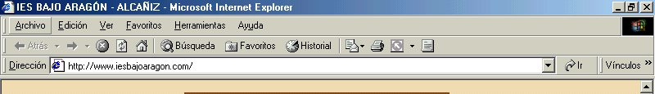

En este espacio podemos ver las paginas visitadas anteriormente y si luego pinchamos en uno de los apartados acceder directamente a ellas

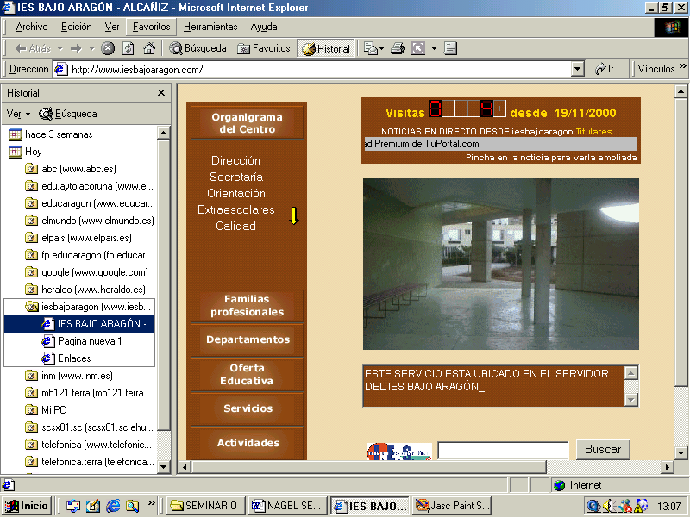

ACTIVIDAD

- Ve a Internet, visita las siguientes páginas Buscador de Clarn <http://www.buscador.clarin.com.ar> Yahoo <http://www.yahoo.com.ar> Terra <http://www.terra.com.ar> www.brujula.com <http://www.brujula.com> Mundo Latino <http://www.mundolatino.org/index.htm> www.dna.com.ar <http://www.dna.com.ar> www.caraygaray.com.ar <http://www.caraygaray.com.ar> Buscaportal <http://www.buscaportal.com> www.todoar.com.ar <http://www.todoar.com.ar> www.webfe.com.ar <http://www.webfe.com.ar> www.guia.com.ar http://www.guia.com.ar)
, y pásalas a la lista de favoritos conforme vayan apareciendo en el espacio correspondiente tal y como se te indicó anteriormente.
- Guarda las paginas anteriormente en tres carpetas de acuerdo al criterio que tu decidas, explicándolo.
- Abre el apartado de historial y comprueba que las paginas que visitaste aparecen en el orden adecuado.

